3D-Druck in der Salmovastraße

  - Grundschule und Kindergarten Blansko
Salmova 17, Salmova 1940/17
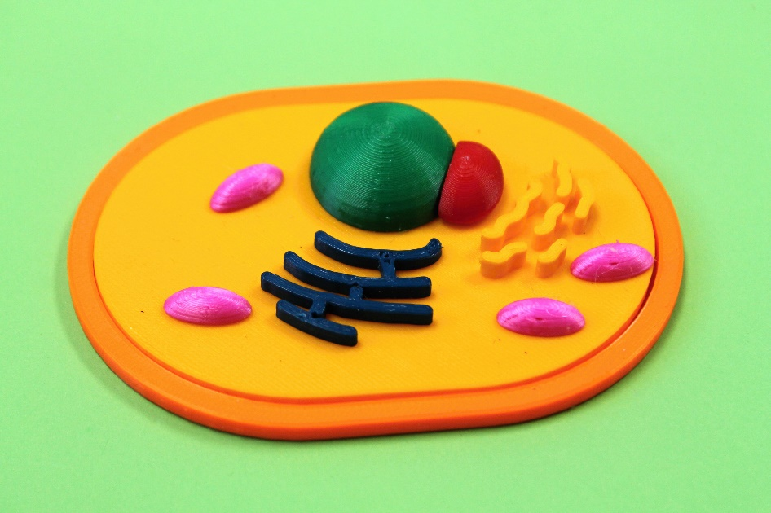

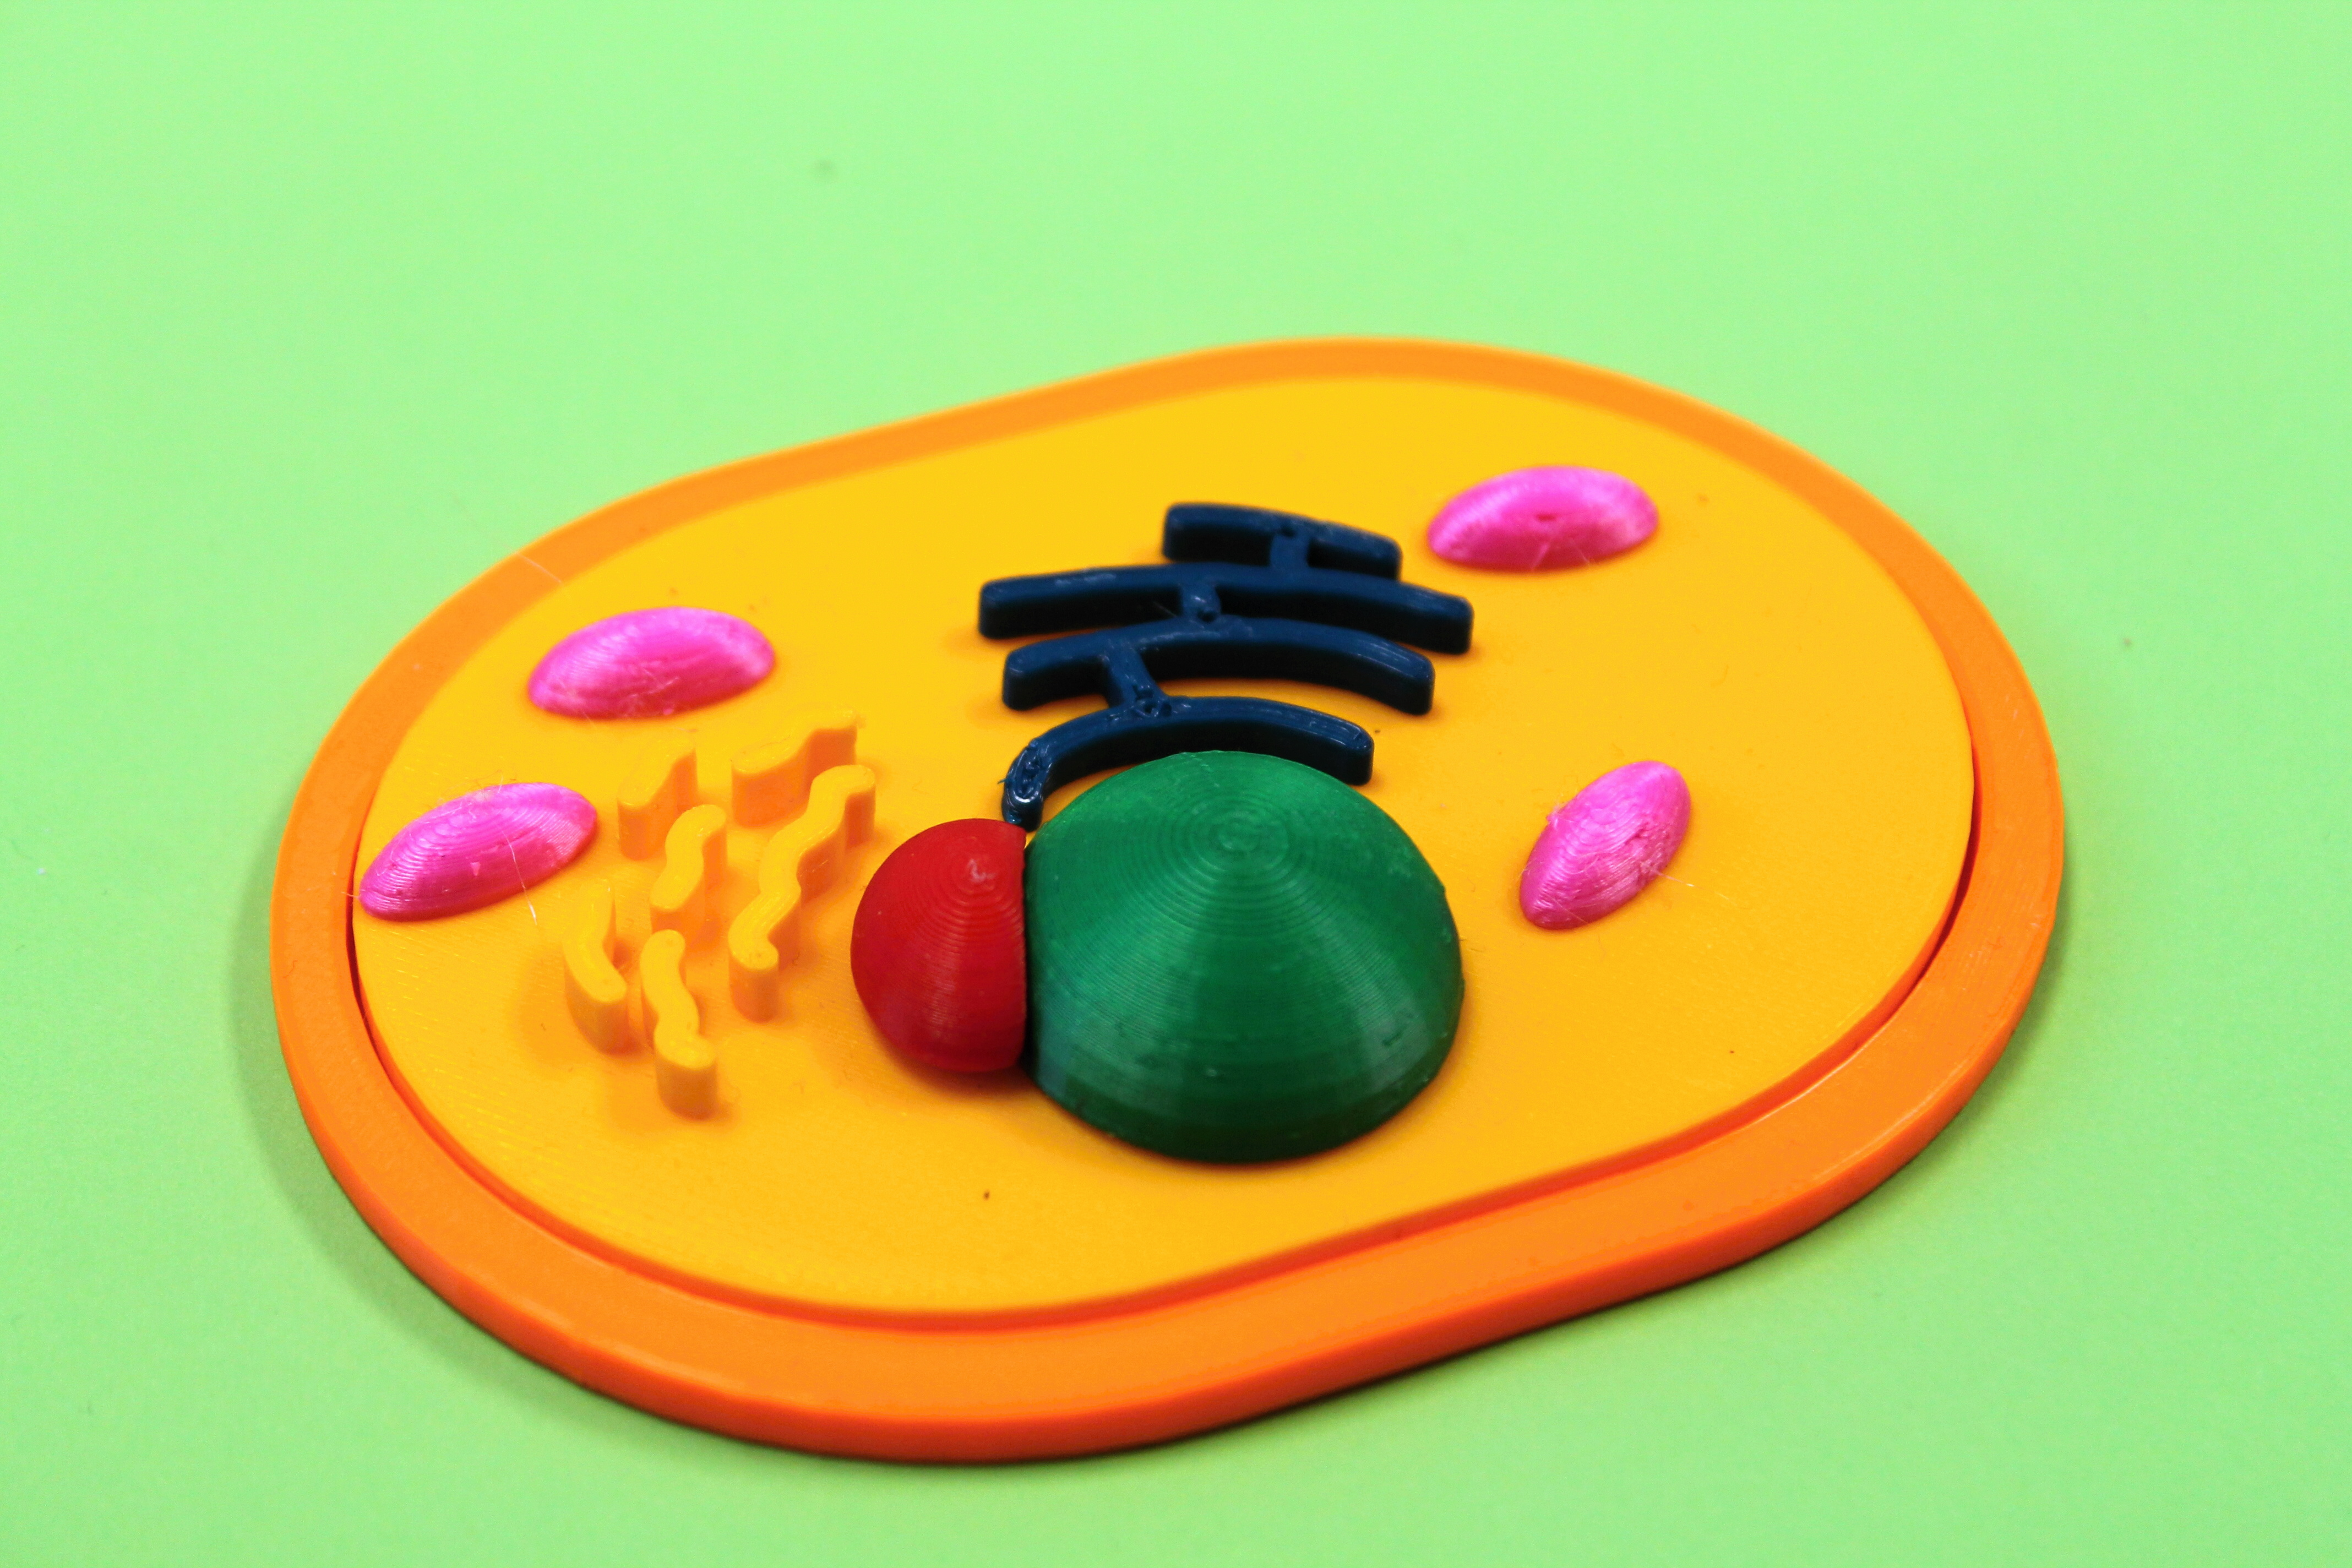
Inhalt
Einführung 3
3D-Drucktechnologien 5
FDM-Technologie - Fusion Deposition Modeling 5
Material für den 3D-Druck 5
PLA 6
Budget 7
3D-Druck-Verfahren 8
Erstellen eines Tierzelle-Modells 9
Zellmembran 9
Cytoplasma und Golgi-Apparat 12
Zellkern 14
Nukleolus 17
Mitochondrien 21
Endoplasmatisches Retikulum 24
Vorbereiten eines 3D-Modells zum Druck 25
3D-Modell herunterladen 25
PrusaSlicer öffnen 25
Slicen 26
G-Code exportieren 26
G-Code speichern und Drucken 26

Einführung
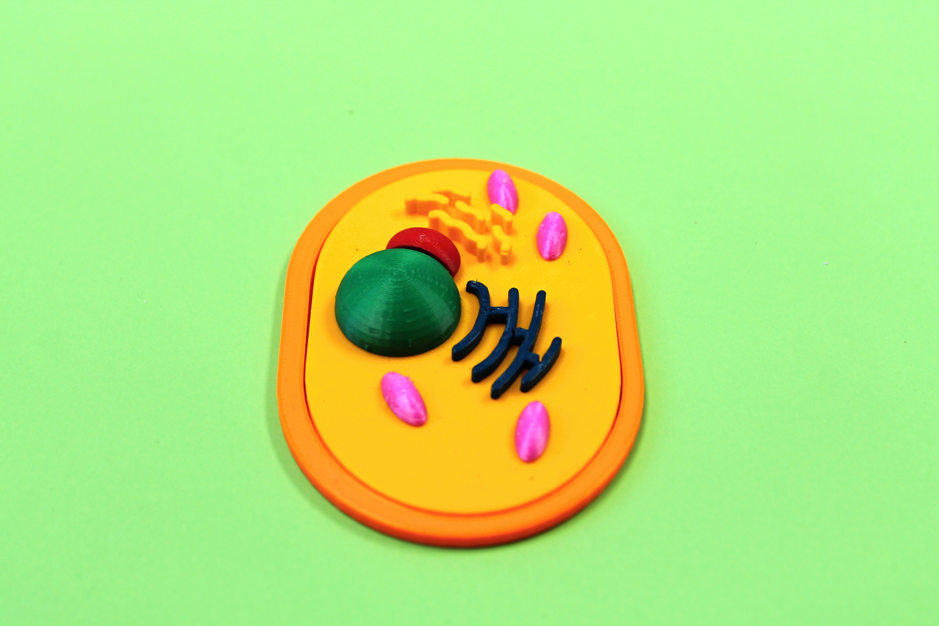Mithilfe des 3D-Drucks können viele Modelle erstellt werden. In diesem Leitfaden konzentrieren wir uns auf den 3D-Druck von Lehrmitteln, genauer gesagt auf die Erstellung einer Tierzelle.

Unsere Tierzelle wird ein Teil von Biologieunterricht: Die Schüler können dann die Tierzelle individuell und selbstständig zusammenbauen und dadurch den notwendigen Lernstoff lernen.
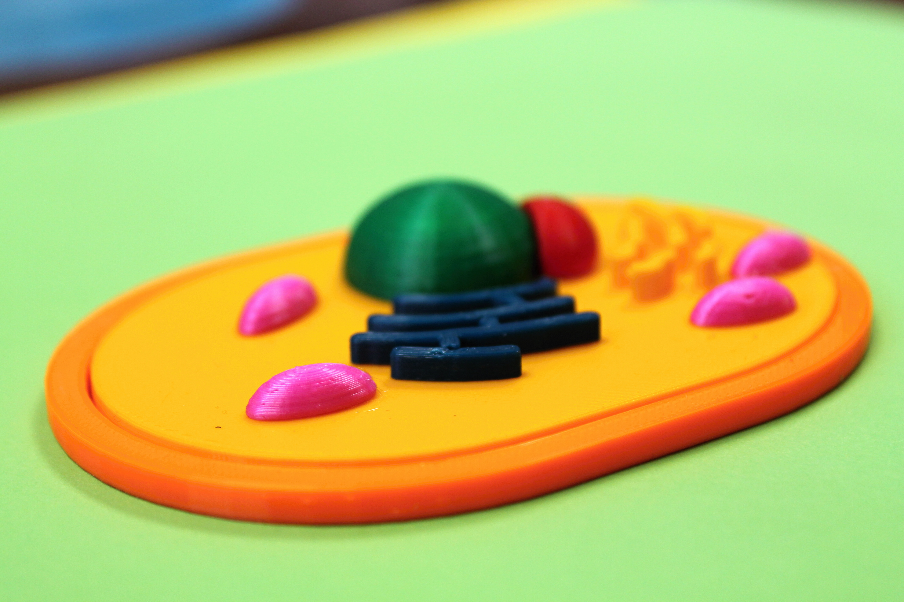

3D-Drucktechnologien
3D-Druck ist eine additive oder inkrementelle Fertigungstechnologie. An unserer Schule werden Kunststoffmaterialien für den 3D-Druck verwendet. Derzeit ist es aber auch möglich, 3D-Modelle aus anderen Materialien zu drucken. Andere mögliche Materialien umfassen beispielsweise Keramik, Metall, Beton u. a.

FDM-Technologie - Fusion Deposition Modeling
Diese Technologie gehört zu den am häufigsten verbreiteten. Das Prinzip dieser Technologie ist Schmelzen eines Kunststoff-Filaments und das allmähliche Auftragen von Schichten des geschmolzenen Filaments mittels einer Düse im Druckkopf. Das Objekt entsteht Schicht für Schicht durch Verschmelzen eines dünnen Kunststoffstreifens. Beim Druck von komplexeren Formen mit Überhängen müssen sog. Stützstrukturen verwendet werden. Die Stützstrukturen werden dann aus dem fertigen Druckteil herausgebrochen. Es ist möglich, voll funktionsfähige Kunststoffteile auf einem 3D-Drucker zu drucken, aber es ist notwendig, mögliche Unterschiede in den mechanischen Eigenschaften zu berücksichtigen. Um die Oberfläche der Drucke zu glätten, werden verschiedene Verfahren angewendet, z. B. Polieren, Kleben, Schleifen uvm. Die Oberfläche des Drucks kann auch mit verschiedenen Beschichtungen beschichtet werden.

Material für den 3D-Druck
Es gibt eine Vielzahl von Materialien für den 3D-Druck. Jede Materialart hat ihre eigenen charakteristischen Eigenschaften, zu denen beispielsweise Drucktemperaturen, mechanische Eigenschaften sowie Gebrauchstauglichkeit gehören. Es sind nämlich: CPE, PET, PETG, ASA, ABS, PLA u. v. a.
Wir arbeiten mit PLA.

PLA
Polyactide (kurz PLA; engl. polyactic acid) sind bio-basierte Kunstoffe, die aus einem Naturstoff, nämlich aus Stärke, gewonnen werden. Aus diesem Grund ist es nicht geeignet, PLA für Druckteile, die einem langfristigen Außeneinsatz ausgesetzt sind, zu verwenden. Im Vergleich zu anderen Materialien hat PLA eine geringe Wärmeausdehnung, daher kräuselt sich der Druck nicht und neigt nicht dazu, rissig zu werden oder sich von der Unterlage zu trennen. Deswegen ist es auch für große Drucke geeignet. Drucke aus PLA-Filament sind sehr hart. PLA wird im breitesten Farbspektrum angeboten. Es ist eines der günstigsten Materialien. Diese Art von Filament ist sehr vielseitig.
Vorteile von PLA
Einfaches Drucken, detailgetreues Drucken kleiner Modelle, problemloses Drucken von großen Teilen, Härte und Steifigkeit, geruchsloses Drucken, Erschwinglichkeit, breites Farbspektrum.
Nachteile von PLA
Zerbrechlichkeit, geringe Temperaturbeständigkeit (Erweichungspunkt bei über 60 °C), ungeeignet für den Außeneinsatz.
Anwendung:
Prototypen, Spielzeuge, Figuren, Schmuck, ...
Düsentemperatur: 190 – 220 °C Heizbett-Temperatur: 40 – 60 °C

Budget
In unserem Projekt arbeiten wir mit Průša-Druckern, und zwar mit zwei Arten – Original Prusa MINI und Original Prusa i3 MK3S.
Original Prusa i3 MK3S 26 990 CZK
https://www.prusa3d.com/cs/produkt/3d-tiskarna-original-prusa-i3-mk3s-3/
Original Prusa MINI 10 990 CZK
https://www.prusa3d.com/cs/produkt/original-prusa-mini-3/
Für den Druck verwendeten wir 6 verschiedene Filamentfarben. Die zweite Möglichkeit, eine Farbaufteilung zu erreichen, besteht darin, die einzelnen Teile einzufärben.
Prusament PLA Prusa Orange 1 kg 699 CZK
Prusament PLA Pineapple Yellow 1 kg 699 CZK
Prusament PLA Royal Blue (Blend) 970 g 699 CZK
Prusament PLA Green 1 kg 699 CZK
Prusament PLA Ms. Rosa (Blend) 970 g 699 CZK
Prusament PLA Lipstick Red 1 kg 699 CZK
https://www.prusa3d.com/cs/kategorie/prusament-pla/
Beim Drucken von kleinen, höheren Teilen verwenden wir Kores-Kleber, um die Stabilität der Druckteile zu erhöhen.

3D-Druck-Verfahren
Zu Beginn ist es notwendig, ein Objekt auszuwählen, das wir auf dem 3D-Drucker drucken möchten. Nach der Auswahl erfolgt die tatsächliche Umsetzung.
Zunächst ist es notwendig, ein Modell des Gegenstandes bereitzustellen. Da gibt es mehr Möglichkteiten:
1. Die erste Möglichkeit besteht darin, ein eigenes Modell mithilfe ausgewählter 3D-Konstruktionssoftware zu erstellen.
2. Eine weitere Möglichkeit ist die Erstellung eines 3D-Modells mit einem 3D-Scanner.
3. Darüber hinaus kann man ein 3D-Modell aus dem Internet herunterladen.
Danach öffnet man das Modell in einem Slicer, wo es in einzelne Schichten geschnitten und für den Druck vorbereitet wird.
Jetzt muss man das Modell in G-Code - für den 3D-Drucker verständlicher Code – umwandeln. Es ist notwendig, den G-Code auf einem tragbaren Medium (USB-Stick oder SD-Karte) zu speichern oder den Computer mit dem 3D-Drucker zu verbinden.
Vorbereitung des 3D-Druckers - wir schalten den 3D-Drucker ein, legen das gewünschte Filament ein und stecken das tragbare Medium ein.
Wir fangen mit dem 3D-Druck an.

Erstellen eines Tierzelle-Modells
Zur Erstellung des Modells verwenden wir Tinkercad – dieses Programm ist im Internet frei verfügbar: https://www.tinkercad.com/. Beim Erstellen von Modellen werden individuelle Abmessungen in Millimetern angegeben. Die Löcher in den einzelnen Organellen werden 0,5 mm größer als die Stifte, da die Tierzelle nach dem Drucken zusammengesetzt wird.

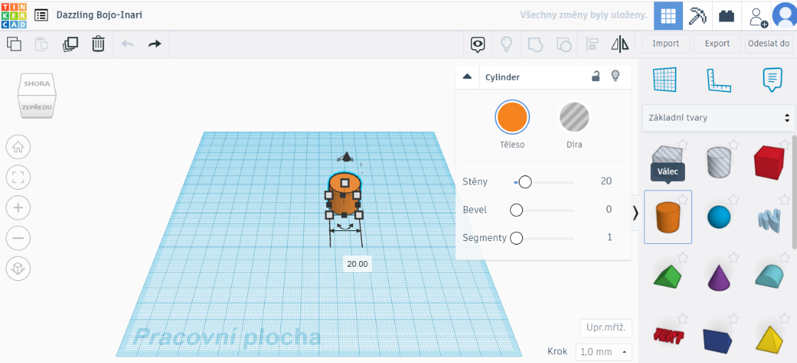
Zellmembran
In die leere Arbeitsfläche platzieren wir einen ZYLINDER.
Wir stellen die ausgewählten Abmessungen ein:
Länge: 70,5
Breite: 99
Höhe: 4

Zum Ausheben des Lochs stellen wir die ausgewählten Abmessungen des zweiten Zylinders ein:
Länge: 60,5
Breite: 90
Höhe: 3,5

Wir legen die Zylinder übereinander.

Für den oberen Zylinder stellen wir die Füllung als BOHRUNG ein.

Wir wählen beide Objekte aus und wählen GRUPPIEREN.

Fertige
ZELLMEMBRAN

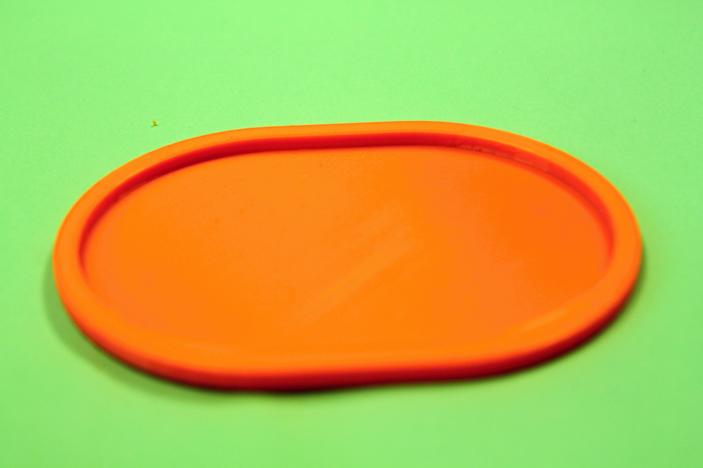

Cytoplasma und Golgi-Apparat
In die leere Arbeitsebene platzieren wir einen ZYLINDER.
Wir stellen die ausgewählten Abmessungen ein:
Länge: 60,5
Breite: 90
Höhe: 3,5

Für mehr ORGANELLEN platzieren wir auf die CYTOPLASMA HALTESTIFTE (Zylinder).
1x Zellkern B: 16 x L: 16
4x Mitochondrien B: 2,5 x L: 2,5
1x Nukleolus B: 2 x L: 2

Mit dem SCRIBBLE-Tool zeichnen wir den Golgi-Apparat.

Fertige
CYTOPLASMA mit GOLGI-APPARAT

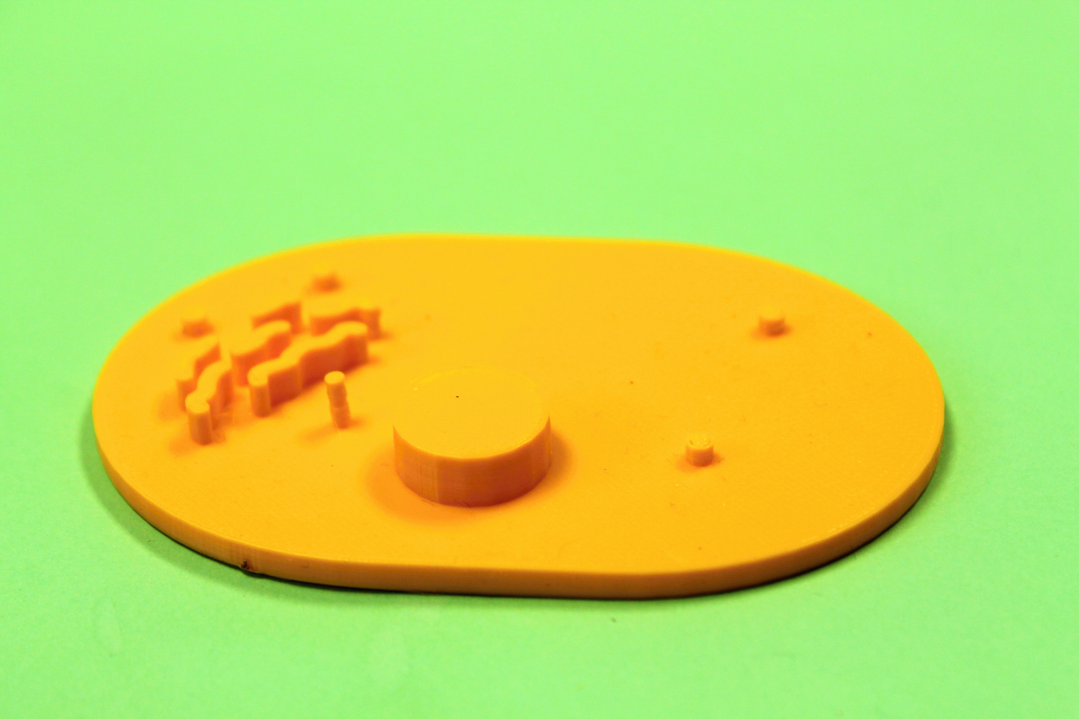

Zellkern
In das leere Projekt platzieren wir eine KUGEL.

Wir stellen die ausgewählten Abmessungen ein:
Breite: 25
Länge: 25
Höhe: 25

Wir legen die ausgewählten Abmessungen des Würfels fest:
Breite: 30
Länge: 30
Höhe: 12,5

Wir erstellen eine HALBKUGEL aus der Kugel.
Wir fügen einen WÜRFEL ein und stellen ihn als BOHRUNG ein und führen diese beiden Objekte zusammen.

Für die zukünftige Zusammensetzung der Zelle machen wir noch ein Loch in den Kern.
Um das Loch zu erstellen, verwenden wir den ZYLINDER:
Breite: 16,5
Länge: 16,5
Höhe: 10

Wir platzieren den Zylinder in die Mitte der Halbkugel.
Wir stellen den Zylinder als Bohrung ein.
Jetzt klicken wir auf Gruppieren.

Fertiger ZELLKERN

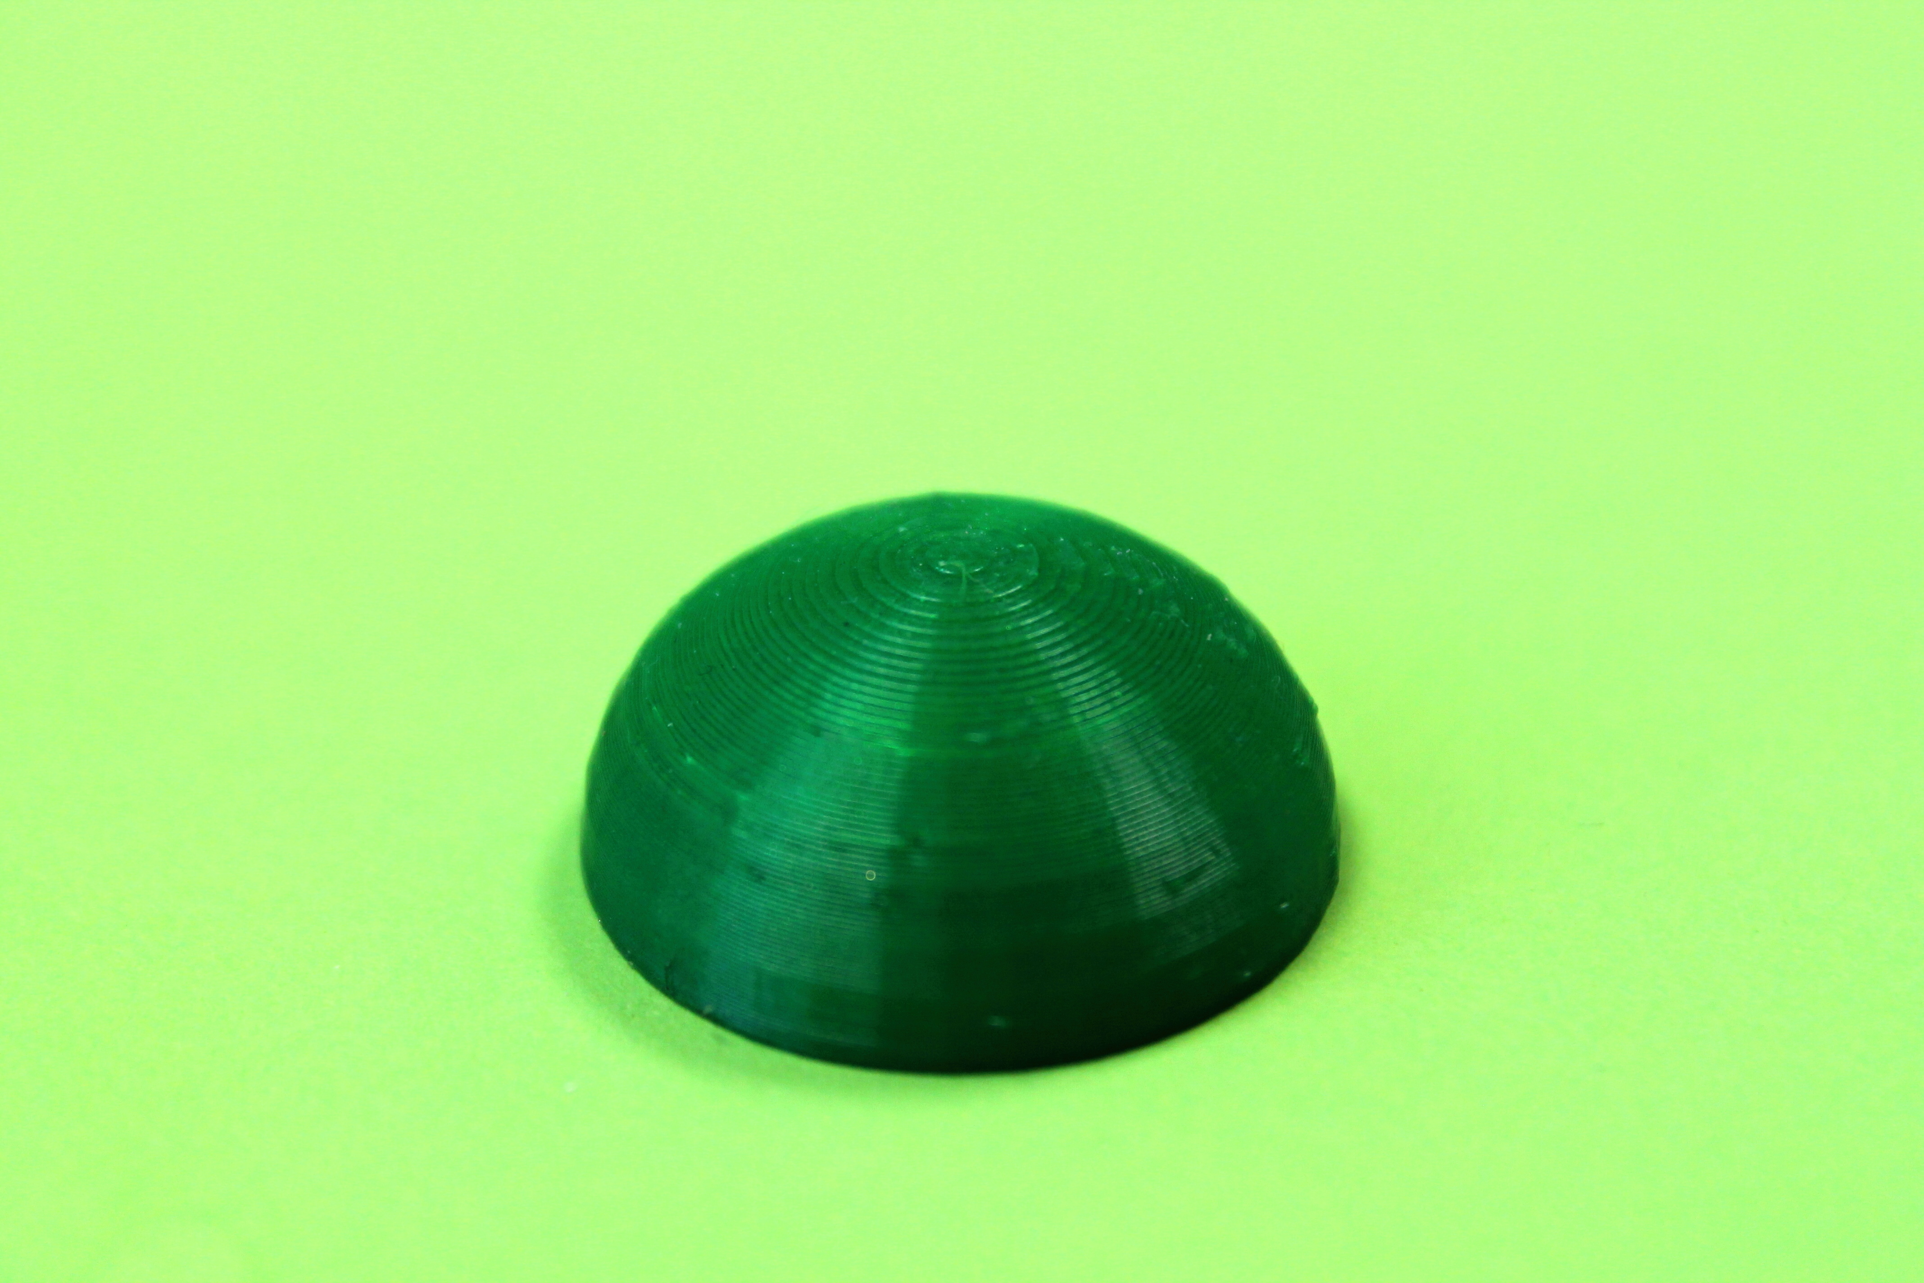

Nukleolus
In das leere Projekt platzieren wir eine KUGEL.

Wir stellen die ausgewählten Abmessungen ein:
Breite: 20
Länge: 20
Höhe: 20

Wir erstellen eine HALBKUGEL aus der Kugel.
Wir fügen einen WÜRFEL ein und stellen ihn als BOHRUNG ein und führen diese beiden Formen zusammen.

Wir legen die ausgewählten Abmessungen des Würfels fest:
Breite: 30
Länge: 30
Höhe: 10

Jetzt formen wir den Nukleolus entsprechend der Form des Zellkerns.

Für eine realistische Vorstellung werden wir den Nukleolus neu einfärben.

ZELLKERN
Neben den Nukleolus kopieren wir in die Arbeitsfläche auch den Zellkern.

NUKLEOLUS

Wir legen den Zellkern neben den Nukleolus.
Dann stellen wir den Zellkern als BOHRUNG ein.
Diese beiden Objekte gruppieren wir zusammen.

Jetzt erstellen wir noch ein Loch im Nukleolus für die zukünftige Zusammensetzung der Tierzelle.
Um das Loch zu erstellen, verwenden wir den ZYLINDER:
Breite: 2,5
Länge: 2,5
Höhe: 7

Wir platzieren den Zylinder in die Mitte des Nukleolus.
Wir stellen den Zylinder als Bohrung ein.
Jetzt klicken wir auf Gruppieren.

Fertiger NUKLEOLUS
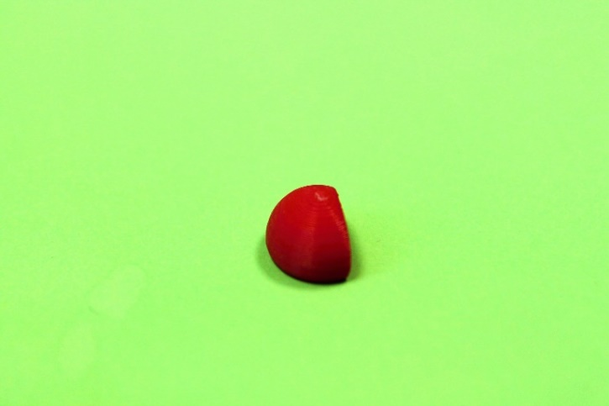
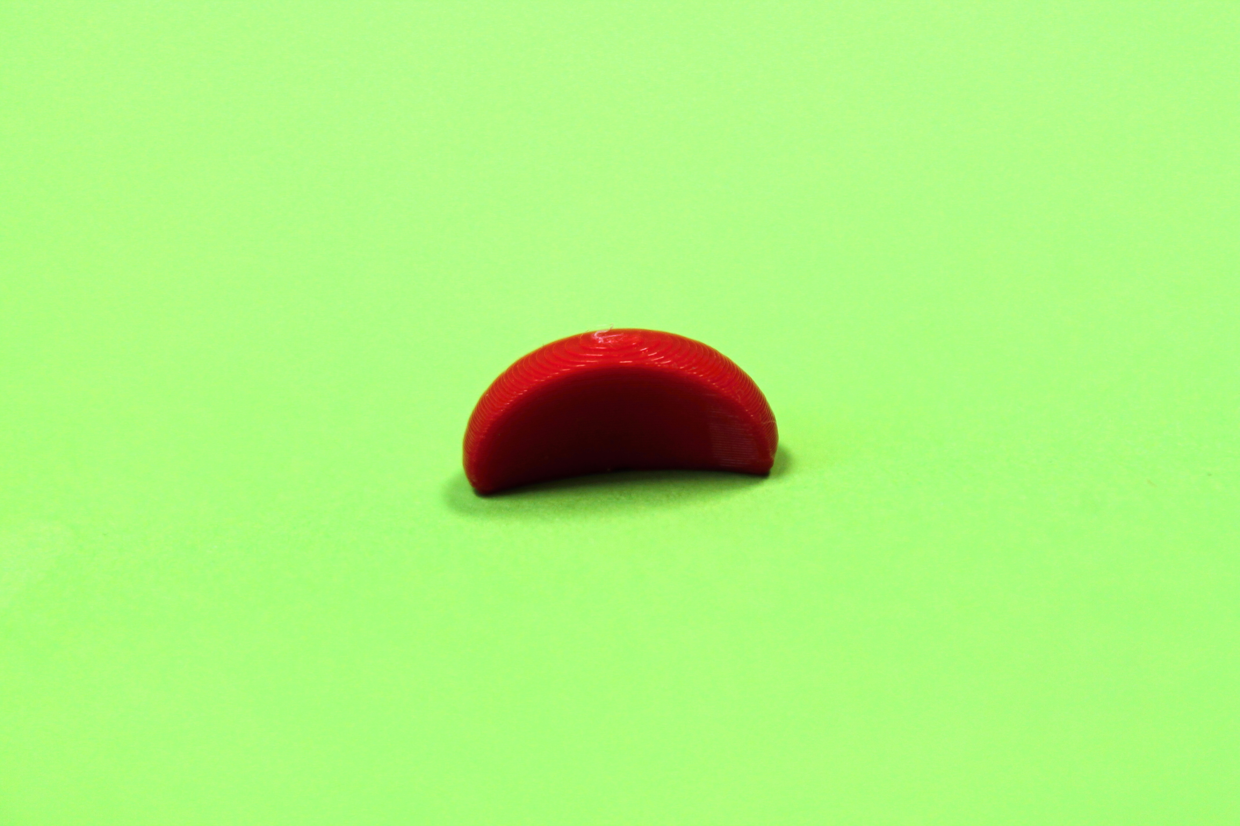

Mitochondrien
In das leere Projekt platzieren wir eine HALBKUGEL.

Wir stellen die ausgewählten Abmessungen ein:
Breite: 5
Länge: 14
Höhe: 4

Jetzt schaffen wir noch eine Öffnung für das zukünftige Zusammensetzen der Tierzelle. Und dann kopieren wir insgesamt 4 Mitochondrien.
Um das Loch zu erstellen, verwenden wir den ZYLINDER:
Breite: 3
Länge: 3
Höhe: 7

Wir platzieren den Zylinder in die Mitte des Mitochondriums.
Wir stellen den Zylinder als Bohrung ein.
Jetzt klicken wir auf Gruppieren.

Fertige
MITOCHONDRIEN

Endoplasmatisches Retikulum
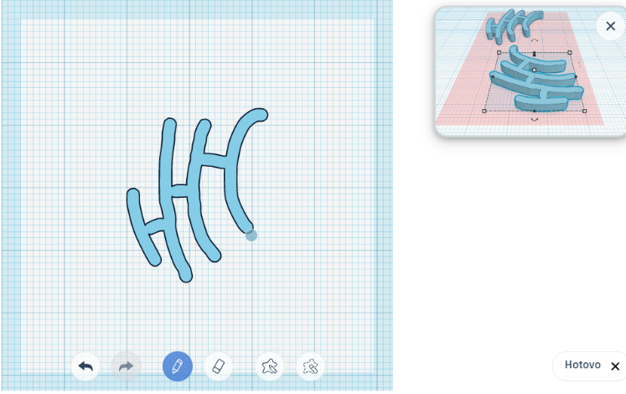
Das endoplasmatische Retikulum wurde mit dem Scribble-Tool erstellt.

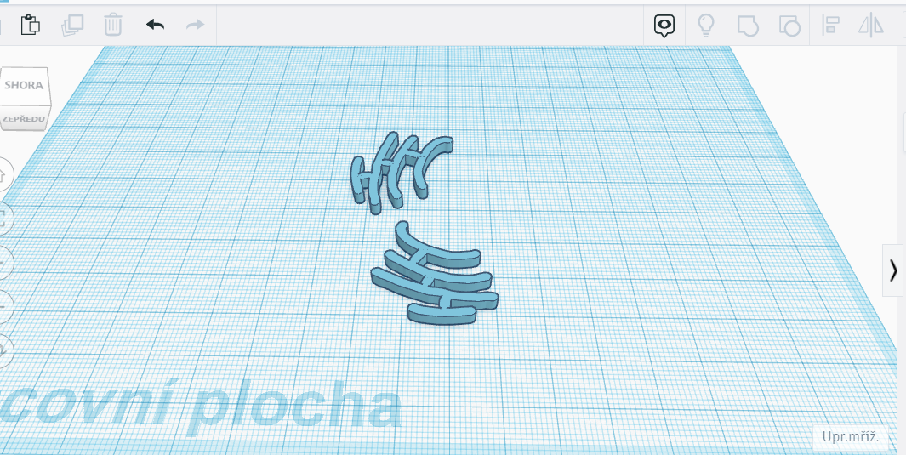

Fertiges
ENDOPLASMATISCHES RETIKULUM

Vorbereiten eines 3D-Modells zum Druck
Vor dem Druck müssen folgende Schritte durchgeführt werden:

3D-Modell herunterladen
EXPORTIEREN → FÜR 3D-DRUCK → .STL

PrusaSlicer öffnen
Nach dem Öffnen der PrusaSlicer-Software wählen wir denjenigen Druckertyp aus, mit dem wir arbeiten werden.

Slicen
Wir fügen die heruntergeladene Datei in das Programm ein.
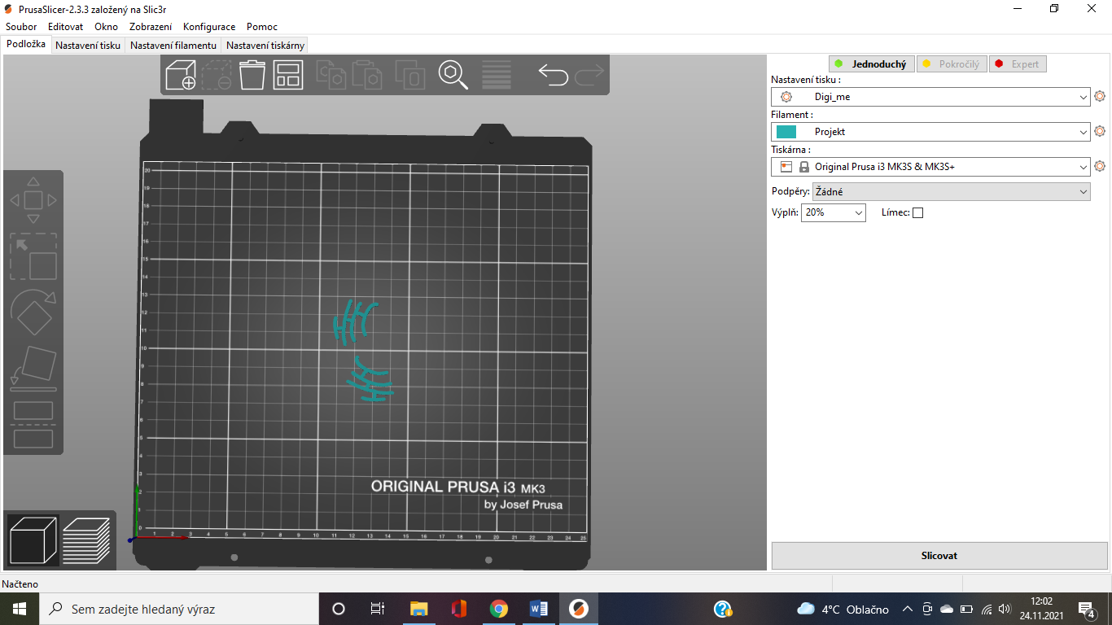

Wir werden alle möglichen Anpassungen vornehmen.
Wir stellen die Fülldichte (Infill) ein.

Jetzt wählen wir den Befehl JETZT SLICEN.

G-Code exportieren

G-Code speichern und Drucken
Wir speichern den G-Code auf ein transportables Medium - USB-Stick oder SD-Karte und danach können wir mit dem Drucken anfangen.

